Dukningsgruppen
Beskrivning utifrån Vännäsby festplats.
Inköp Duk, bordsdekoration (t.ex. folie, serpentiner), servetter, extra
plastmuggar, papptallrikar, ljus, ballonger etc
Ta med er Bordsplaceringsskyltar med lagens namn t.ex. P 02.
Tejp, sax
2 kandelabrar, en för varje serveringsbord

1 Ställ ut ett bord för varje rad som ska dukas.
2 Fördela placeringen av långa respektive korta bord, tänk på att långa bord
kan komma att krocka eller stå för tätt in mot mitten. 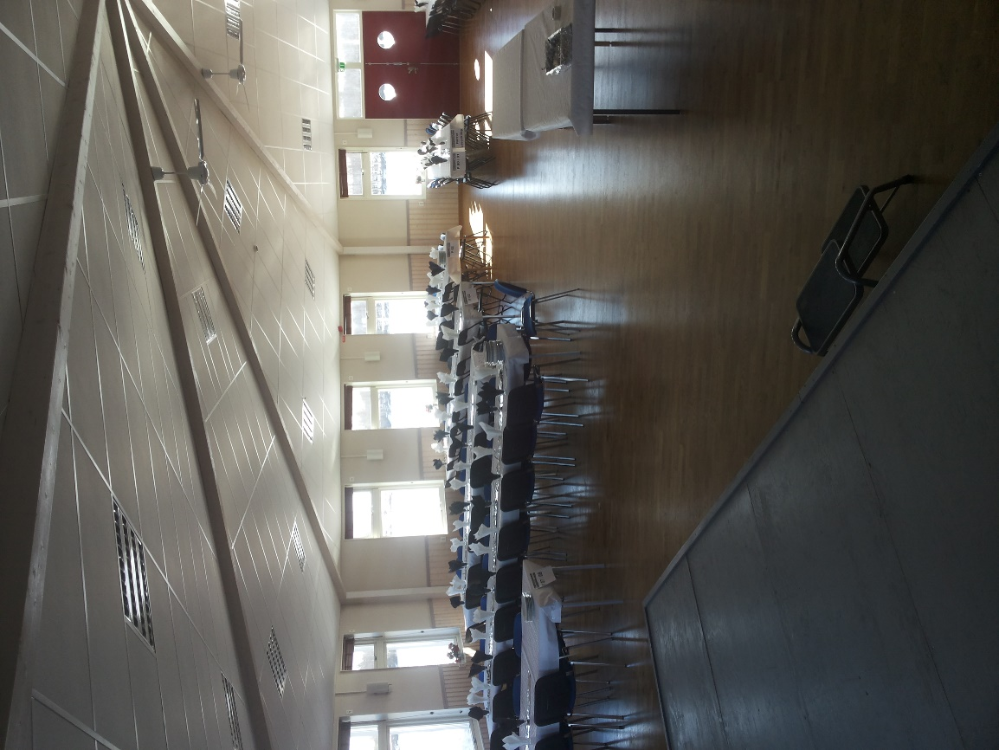
3 Ställ ut resten av borden för att få längderna kompletta. Bygg så långt som
möjligt med bord av lika höjd och bredd.
4 Lägg på duk.

Efter detta ska stolar placeras vid borden och bordsdekorationer läggas ut.
Samtidigt kan glas förberedas med servett och salen dekoreras.

Duka borden med;
Glas, tallrik, dricka
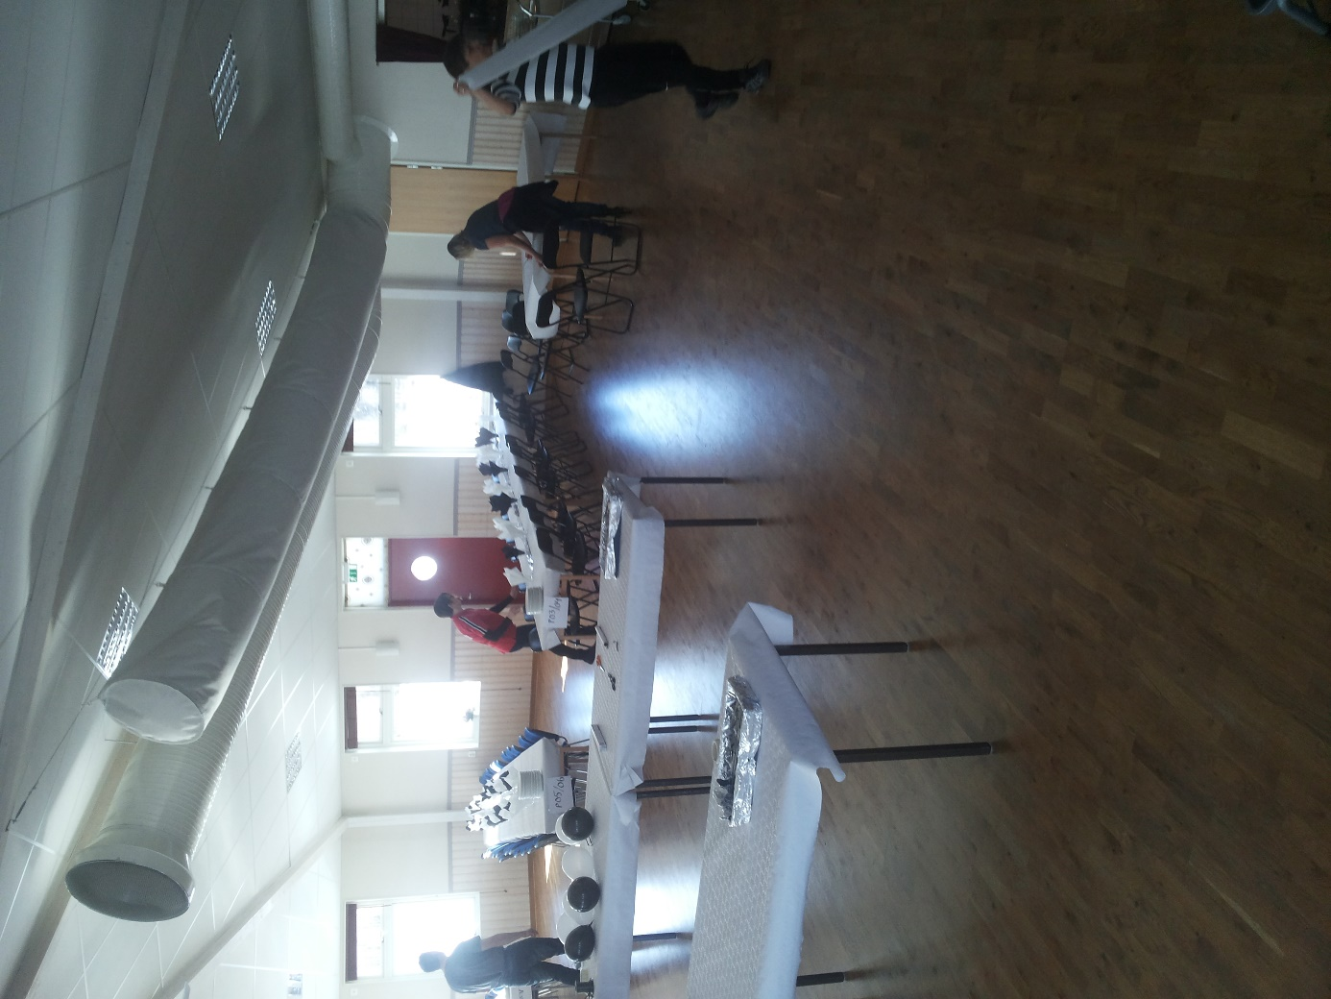

5 Mitt i salen ska två rader a 2 bord för maten ställas ut ( = fyra led som
hämtar samtidigt). Dessa ska kläs med duk.
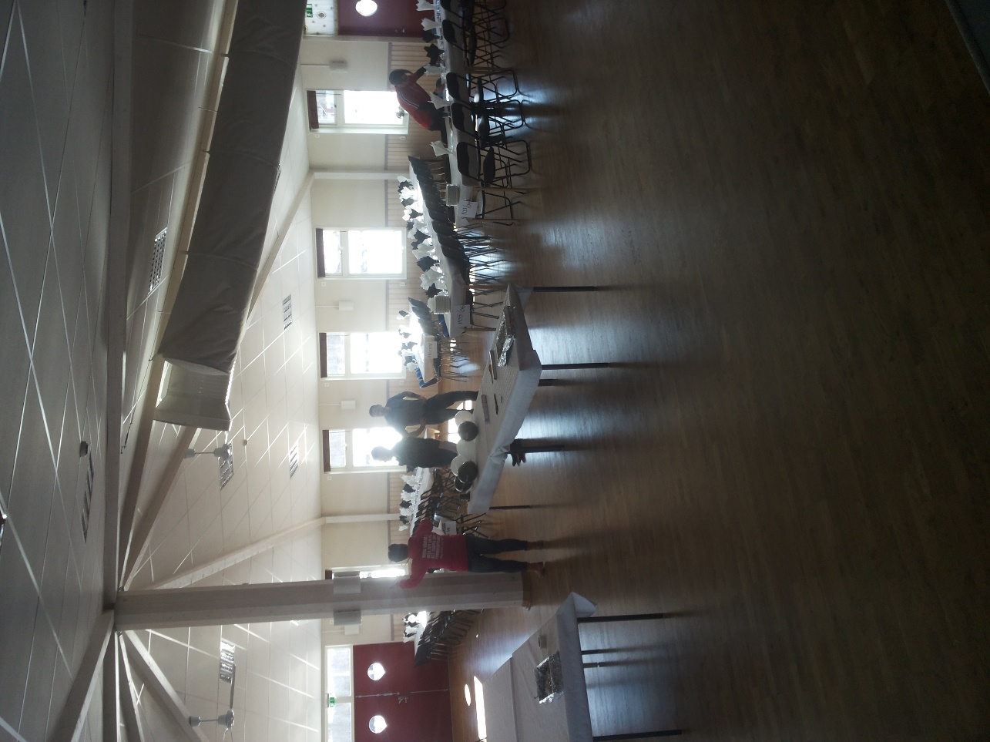

6 Snygga till besticklådorna och ställ på serveringsdisken mot köket.

7 Förbered ett bord för föräldrapersonalen att sitta vid.

EFTER MIDDAGEN
Hjälp till att duka av borden och föra in disken till köket.
Töm serveringsborden och förbered dessa till kaffebord.

EFTER EFTERÄTTEN
Duka av och för disken till köket.

NÄR ALLT ÄR SLUT
Städa.

